

课时1 电流、电压、电阻
知识梳理
1．电荷的多少叫做电荷量；在国际单位制中，电荷量的单位是库仑，简称库，符号是C。
2.电荷的定向移动形成电流；人们规定，正电荷定向移动的方向为电流方向。
3．金属导体中的电流方向与实际自由电子定向移动方向相反。
4．在国际单位制中，电流的单位是安培，简称安，符号是A，电流的常用单位还有毫安、微安。
5．完成下列单位换算：200 mA =0.2A，0.05 A=50 000μA。
6．电流的大小用单位时间通过导体某横截面的电荷多少来表示；计算公式可表示为I=。
7．电压是使电路中形成电流的原因，电源是维持电路两端电压的装置。
8．在国际单位制中，电压的单位是伏特，简称伏，符号是V，电压的常用单位还有千伏、毫伏。
9．完成下列单位换算：220 V=0.22kV，1.5 V =1 500mV。
10．电阻是表示导体对电流阻碍作用大小的物理量；导体的电阻是导体本身的一种性质。
11．在国际单位制中，电阻的单位是欧姆，简称欧，符号是Ω，电阻的常用单位还有千欧、兆欧。
12．完成下列单位换算：600 Ω=0.000 6MΩ，0.3 kΩ=300Ω。
13．在不考虑温度对电阻的影响条件下，导体的电阻大小与它的材料、长度和横截面积有关。
14．在常温条件下，当导体材料和横截面积都相同时，导体越长，电阻越大；当导体材料和长度都相同时，导体的横截面积越大，电阻越小。15．滑动变阻器是利用改变接入电路中电阻线的长度来改变电阻，从而改变电路中电流的；其电路图符号是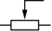。
16．串联电路和并联电路中的电流关系,串联电路：电流处处相等，图8.1-1中：I==。并联电路：干路中的电流等于各支路电流之和，图8.1-2中：I=+。
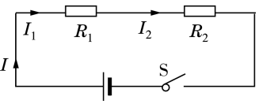
图8.1-1
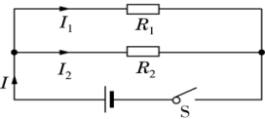
图8.1-2
考点典例
考点1 对电流、电压和电阻的理解
【例1】 关于电流与电压、电阻关系的理解，下列说法正确的是( )
A．对同一导体，通过它的电流跟其两端的电压成正比
B．对同一导体，它两端的电压跟通过它的电流成正比
C．在电压一定时，导体的电阻跟通过它的电流成反比
D．导体的电阻跟它两端的电压成正比，跟通过它的电流成反比
【思路分析】电压是电路中产生电流的原因，即电压是“因”，而电流是“果”，电流的大小应该随电压变化，而不是由电流的大小来决定电压，故A选项正确，B选项错误；电阻是指导体对电流的阻碍作用，是导体本身的一种性质，由导体的材料、长度、横截面积和温度决定，与导体两端的电压和通过它的电流大小无关，故C、D选项错误。
【答案】A
【例2】 在串联电路中，下列说法正确的是( )
A．从电源正极流出的电流是逐渐减小的，到负极减小到零
B．电阻大的导体两端电压小
C．电阻大的导体中通过的电流小
D．总电阻比串联电路中的任何一个电阻都大
【思路分析】串联电路中电流处处相等，故A、C选项错误；由U=IR可知，串联电路中电压按电阻正比例分配，电阻大的导体两端电压大，故B选项错误；总电阻与各分电阻的关系是，故D选项正确。
【答案】D
考点2 电流表、电压表的使用
【例3】 在图8.1-3所示的电路中，电源两端电压保持不变，电表①、②、③是电流表或电压表。关于这个电路闭合开关S后，下列说法正确的是( )
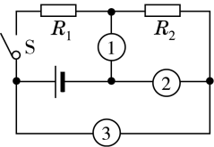
图8.1-3
A．若①、②、③是电流表，则两个电阻并联
B．若①、③是电流表，②是电压表，则两个电阻并联
C．若①、②、③是电压表，则两个电阻串联
D．若①、③是电压表，②是电流表，则两个电阻并联
【思路分析】“电流表当导线，电压表当断路”。
A选项中，若①、②、③是电流表，则发生电源短路，故A选项错误；B选项中，若①、③是电流表，②是电压表，则两个电阻并联，故B选项正确；C选项中，若①、②、③是电压表，则两个电阻均未接入电路，故C选项错误；D选项中，若①、③是电压表，②是电流表，则两个电阻串联，电压表①测量两端的电压，电压表③测量电源电压，故D选项错误。
【答案】B
基础训练
一、单项选择题
1．某导体接在电路中，如果把加在该导体两端的电压减小到原来的一半，保持温度不变，则下列关于导体的电阻和通过它的电流的说法正确的是( )
A．都减小到原来的一半
B．都保持不变
C．电阻不变，电流减小到原来的一半
D．电阻不变，电流是原来的2倍
答案：C
2．在温度一定时，比较两根镍铬合金线电阻的大小，下列说法正确的是( )
A．长导线的电阻大
B．横截面积大的导线电阻大
C．长度相等时，粗导线的电阻大
D．横截面积相等时，长导线的电阻大
答案：D
3．超导体是一种新型的电阻为零的材料，你认为这种材料适合做( )
A．电炉丝 B．电熨斗
C．输电导线 D．保险丝
答案：C
4．下列说法中正确的是( )
A．金属导体中电流方向跟自由电子定向移动的方向相同
B．导体容易导电，是因为导体中有大量的自由电子
C．电阻中有电流通过时，电阻两端一定有电压
D．电灯两端有电压时，电灯中一定有电流
答案：C
5．图8.1-4所示的电路中，电源两端电压保持不变。闭合开关S后，滑动变阻器的滑片P向右移动，下列说法中正确的是( )
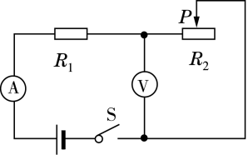
图8.1-4
A．电流表示数变小，电压表示数不变
B．电流表示数变大，电压表示数变大
C．电流表示数变小，电压表示数变大
D．电压表与电流表的示数之比保持不变
答案：C
6．如图8.1-5所示的电路，电源两端电压不变，开关闭合，开关由断开到闭合，示数增大的电表是( )
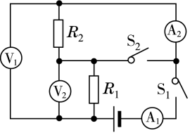
图8.1-5
A．电流表和电压表
B．电流表和电压表
C．电流表和电压表
D．电流表和电压表
答案：B
二、多项选择题
7．下列关于电流和电压的说法中正确的是( )
A．自由电荷的移动形成了电流
B．正、负电荷定向移动都会形成电流
C．规定自由电子定向移动的方向为电流方向
D．自由电荷定向移动的方向为电流方向
E．电路两端有电压，电路中就一定有电流
F．电路中的电流是形成电压的原因
G．电压的作用是使自由电荷定向移动形成电流
答案：BG
8.关于导体的电阻，如果不考虑温度对电阻的影响，则下列说法正确的是( )
A．银导线比铜导线的电阻小
B．两根粗细相同的铜导线，长的比短的电阻大
C．长度相同的两根铝丝，粗的比细的电阻大
D．长度相同的两根铜丝，细的比粗的电阻大
答案：BD
三、填空题
9.如图8.1-6所示，闭合开关S，电流表的示数为1.4 A，电流表的示数为0.5 A，则通过灯的电流为___________A。
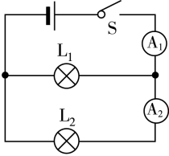
图8.1-6
答案：0.9
10．在如图8.1-7所示的电路中，___________是电压表，___________是电流表。(选填“①”或“②”)
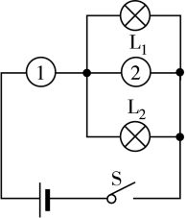
图8.1-7
答案：② ①
11．如图8.1-8所示的电路中，电压表所用的量程不清楚，当开关S闭合后，和的示数分别如图8.1-9甲、乙所示。则小灯泡上的电压＝___________V。
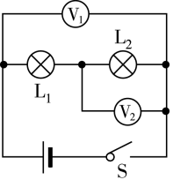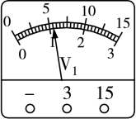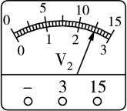
图8.1-8 甲 乙
图8.1-9
答案：3
四、实验探究题
12．小刚利用如图8.1-10所示的实验装置，研究电阻的大小与哪些因素有关。图中A为锰铜线，B、C、D为镍铬合金线，S表示横截面积。在研究电阻的大小与导体横截面积的关系时，他应选择其中___________两根金属导线分别进行实验。若实验中只用导线A，可以研究导体电阻跟___________的关系(选填“长度”“横截面积”或“材料”)。
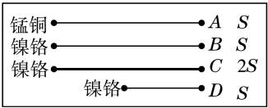
图8.1-10
答案：B和C长度
13．在图8.1-11中，根据电路图用笔画线代替导线连接实物图。
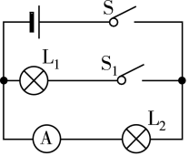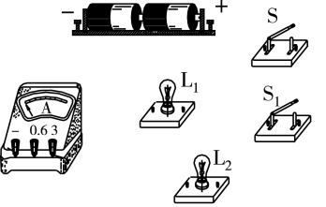
图8.1-11
答案：如图8.1-12所示
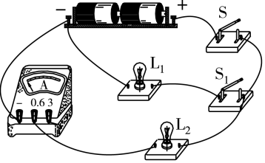
图8.1-12
拓展提高
1．10个小灯泡串联在一起，已知该电路中某处的电流是100 mA，则通过每个小灯泡的电流是( )
A．0.1 mA B．10 mA
C．0.1 A D．1000 mA
答案：C
2.下列关于电流和电压的说法，其中正确的是( )
A．电荷定向移动的方向为电流方向
B．闭合电路中有电流，电路两端就一定有电压
C．电路两端有电压，电路中就一定有电流
D．导体两端的电压越小，通过导体的电流就越大
答案：B
3.(多选)为了改变导线的电阻，以下做法正确的是( )
A．改变导线的长度或改变导线的粗细
B．改变导线的材料或改变导线的温度
C．改变导线两端的电压
D．改变通过导线的电流
答案：AB
4．关于导体的电阻，下列说法正确的是( )
A．加在导体两端的电压越高，导体的电阻越大
B．导体电阻的大小跟通过导体的电流成反比
C．电阻是导体对电流的阻碍作用，没有电流通过导体时，导体的电阻为零
D．导体电阻的大小跟导体两端的电压和通过导体的电流无关
答案：D
5．如图8.1-13所示是一把既能吹冷风、又能吹热风的电吹风机的简化电路，图中A是电动机，B是电热丝。下列说法中正确的是( )
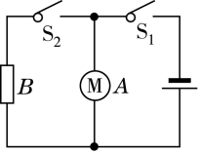
图8.1-13
A．电动机和电热丝不能同时工作
B．电动机和电热丝均能单独工作
C．电动机和电热丝同时工作时，通过它们的电流一定相等
D．电动机和电热丝同时工作时，它们两端的电压一定相等
答案：D
6．下列说法中正确的是( )
A．电压是形成电流的原因，只要电路中有电源存在，电路中就一定有电流
B．电路中负电荷发生定向移动时，电路中一定有电流
C．金属导体中自由电子定向移动的方向一定与电流方向相同
D．在有电流通过的电路中，电流在电源外部沿着“正极→用电器→负极”的方向流动
答案：D
7.(多选)在图8.1-14所示的电路中，开关S闭合后，通过灯泡的电流为0.7 A，电流表的示数为0.5 A。下列判断正确的是( )
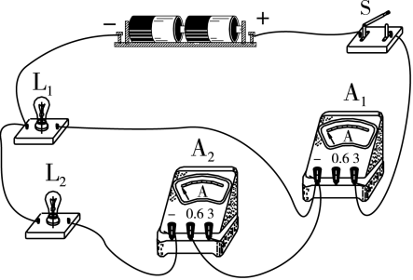
图8.1-14
A．与并联
B．电流表的示数为1.2 A
C．通过灯泡的电流为0.5 A
D．通过灯泡的电流为1.2 A
答案：ABC
8．如图8.1-15是小刚同学利用滑动变阻器改变小灯泡亮度同时利用电流表、电压表测通过小灯泡的电流和两端电压的实验电路，但连接不完整，
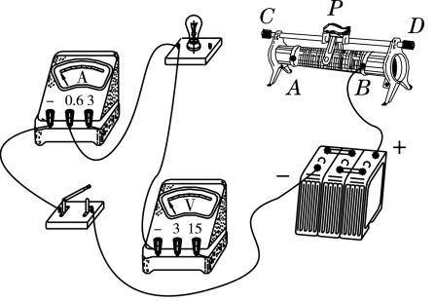
图8.1-15
(1)请你帮他完成电路的连接。
(2)开关闭合前滑片P应置于___________端。
(3)在实验过程中，滑片P向左滑动时，灯泡的亮度将会___________。
答案：(1)如图8.1-16所示 (2)A (3)变暗
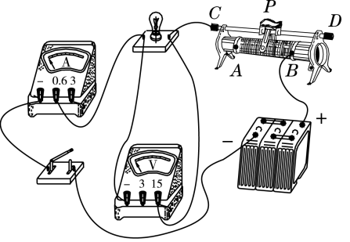
图8.1-16
9．某实验小组在“探究影响导体电阻大小的因素”的实验中，把在实验中所用导体的相关数据填写到了下表中：
材料编号 | 1 | 2 | 3 | 4
材料 | 镍铬合金丝 | 镍铬合金丝 | 锰铜合金丝 | 锰铜合金丝
长度l/m | 1.0 | 1.0 | 1.0 | 0.5
横截面积 | 1.2 | 2.4 | 1.2 | 1.2
(1)要探究导体电阻大小与材料是否有关，应选用___________两根合金丝进行实验；
(2)如图8.1-17所示，将所选的合金丝依次接在a、b两点间，闭合开关S后，可以根据电流表的示数的变化，间接得到各合金丝电阻大小的关系，这种研究问题的方法叫做___________。(选填“控制变量法”“等效替代法”或“转换法”)
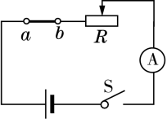
图8.1-17

答案：(1) 1和3 (2)转换法
10．如图8.1-18是未完成的研究欧姆定律的实验电路。
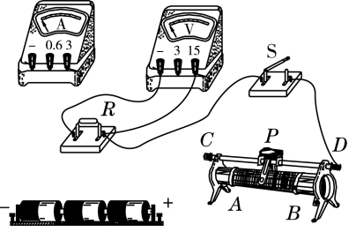
图8.1-18
(1)请你以笔画线代替导线完成电路连接，要求开关S闭合后，滑动变阻器的滑片P向右移动时，电压表的示数变大。
(2)下面表格中记录的是部分实验数据，分析数据可以得到的结论是____________________________________________________________________________。

实验序号 | 1 | 2 | 3 | 4 | 5 | 6
电阻R/Ω | 5 | 10 | 15 | 20 | 25 | 30
电压U/V | 3.0 | 3.0 | 3.0 | 3.0 | 3.0 | 3.0
电流I/A | 0.6 | 0.3 | 0.2 | 0.15 | 0.12 | 0.1
答案：(1)如图8.1-19所示
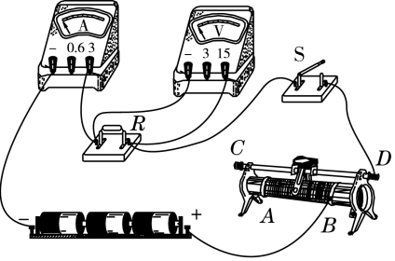
图8.1-19
(2)保持电阻两端的电压不变，流过电阻的电流与电阻的阻值成反比
实战演练
1．(2016·房山一模)对如图8.1-20所示的四个电路图，下列说法中正确的是( )
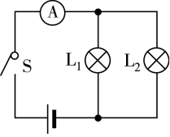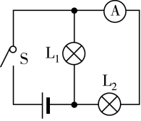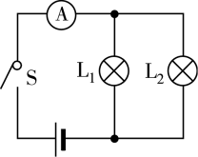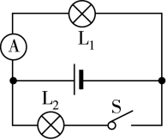
a b c d
图8.1-20
A．图a中，电流表测量的是通过灯的电流
B．图b中，电流表与灯是串联的
C．图c中，开关闭合后只有灯发光
D．图d中，闭合开关后电流表示数变大
答案：B
2.(2016·房山一模)甲、乙两同学想探究串联电路电压和并联电路电流的规律，做以下猜想与假设。
甲同学猜想：串联电路中各导体两端电压相等；
乙同学猜想：并联电路的总电流等于各支路电流之和。
设计实验与制订计划：甲同学从实验室选取已调零的电压表3只，阻值相等的定值电阻两个，开关1个，滑动变阻器1个，符合要求的电源一个，导线若干。实验电路如图8.1-21所示。
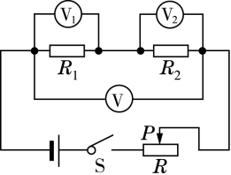
图8.1-21
进行实验与收集证据
(1)甲同学根据电路图连接好实验电路，连接过程中，开关是断开的，滑动变阻器的滑片P放在最大阻值处，检查电路无误后，开始实验。闭合开关S，调节滑动变阻器的滑片P，正确读出电压表示数、和U并记录在表格内；仿照上述步骤，再做两次实验，将实验数据记录在表格内。
/V | 1.5 | 2 | 2.5
/V | 1.5 | 2 | 2.5
U/V | 3 | 4 | 5
分析与论证：分析记录的实验数据，甲同学得出结论：串联电路中各导体两端电压相等。
评估：乙同学分析甲记录的实验数据，认为得出实验结论是不妥的，主要原因是__________________________________________________________。
(2)乙同学开始实验，从实验室选取已调零的电流表3只，开关1个，滑动变阻器2个，定值电阻2个(做保护电阻用)，符合要求的电源一个，导线若干。并正确设计、顺利完成了证明并联电路中的实验。
①在这个探究实验中，自变量是___________________________。
②画出实验记录表格。
答案：(1)甲同学使用了两个阻值相等的电阻，应使用两个阻值不同的电阻
(2)①
②
/A
/A
/A
I/A
3．(2016·丰台一模)如图8.1-22所示，在探究并联电路的电流关系时，小明把阻值不等的两个灯泡接入电路中，闭合开关S，用电流表测出通过A、B、C三点的电流分别为、、。下面关系式正确的是( )
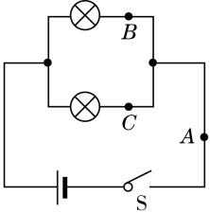
图8.1-22
A． B．
C．＞ D．＜＜
答案：B
4.(2016·丰台一模)在探究水果电池的活动中，同学们的积极性很高。
(1)“水果电池”被称为最天然也最没有污染的电池，如何验证水果可以做成电池呢？我们可以让它对外供电：如图8.1-23甲是小明同学把两种不同的金属片插入柠檬制成的“水果电池”，可以用低压驱动二极管发光。也可以选用电流表或电压表替换二极管，接上后指针会___________。“水果电池”实现的是___________能转化为电能。
(2)如何确定“水果电池”的正负极呢？小明在老师的指导下用电压表测量“水果电池”的电压，如图乙所示，把电压表的“+”“-”接线柱分别与柠檬上的A、B接线柱相连，电压表指针正向偏转，则金属片B是“水果电池”的___________极。
(3)小明将乙图中柠檬挤软，再次测量该“水果电池”的电压，发现电压表指针偏转更大，请你由此猜想该“水果电池”的电压可能与柠檬的___________有关。
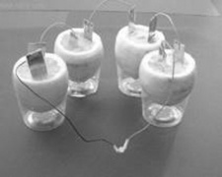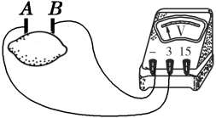
甲 乙
图8.1-23
答案：(1)偏转 化学 (2)负 (3)软硬程度
5．(2016·门头沟一模)实验桌上有如下实验器材：电压不变的电源、阻值已知的定值电阻各一个，电阻箱(电路图符号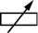)一个，已调零的电压表、电流表各一只，开关一个，导线若干。请你用上述实验器材，设计一个实验证明“两个电阻与串联时，如果的阻值保持不变，则电阻与串联的等效电阻R跟电阻的关系为：+b(b为常量)”。要求：
(1)画出实验电路图；(2)写出实验步骤；(3)画出实验数据记录表。
答案：(1)实验电路图如图8.1-24所示
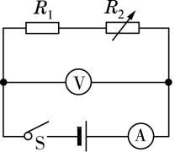
图8.1-24
(2)实验步骤:
①按图将已调好的各电路元件连入电路；
②闭合开关S，调节电阻箱，读出电阻箱示数,此时电压表、电流表示数分别为U、I，记录、U、I；
③仿照步骤②重复5次，并记录、U、I；
④根据R=,分别计算总电阻R，并记录R的值。
(3)实验数据记录表。
电阻/Ω
电压U/V
电流I/A
总电阻R/Ω
课时2 欧姆定律
知识梳理
欧姆定律
(1)欧姆定律：通过导体中的电流跟导体两端的电压成正比，跟导体的电阻成反比。
(2)欧姆定律的表达式：I=。
考点典例
考点1 电路故障原因分析(高频考点)
【例1】 小明按照图8.2-1所示的电路图连接电路，闭合开关S后，发现两只灯泡都不亮，且电流表的示数为零，电压表的示数接近电源两端的电压。若电路中只有一处故障，则这个故障可能是( )
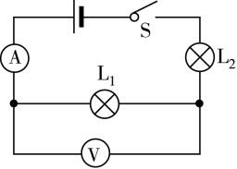
图8.2-1
A．灯泡被短路
B．灯泡断路
C．灯泡断路
D．灯泡被短路
【思路分析】两灯串联在电路中，如果两灯都不亮，或电流表示数为零，则故障原因是电路中发生了断路；若电流表示数为零、电压表示数接近电源电压，则是与电压表并联的元件发生了断路故障；若电流表、电压表示数都为零，则是电压表所并联的元件以外发生了断路故障。
【答案】B
考点2 电路变化(高频考点)
【例2】 图8.2-2所示的电路中，电源两端的电压保持不变。闭合开关S后，滑动变阻器的滑片P向右移动，下列说法中正确的是( )
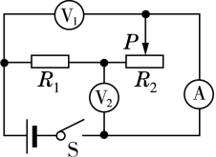
图8.2-2
A．电压表与电压表的示数之和保持不变
B．电压表与电流表A的示数之比保持不变
C．电流表A的示数变小，电压表的示数变大
D．电流表A的示数变小，电压表的示数变大
【思路分析】此类电路变化问题，分析步骤是：(1)“去表”(去除电压表)；(2)识别串、并联；(3)在图中标出各电表所测对象。在分析变化过程时，要灵活地从整体或局部分析。本题中，电路为串联，滑片P向右移动，总电阻变大，则电流表示数变小；电压表测量电源电压，故示数不变；电压表测量两端的电压，串联电路中电压按电阻正比例分配，电阻变大，则电压表示数变大；对于电压表与电流表的示数之比，通常要转化为对应的电阻进行分析，电压表与电流表A的示数之比代表的是的阻值，其比值变大。
【答案】D
【例3】 如图8.2-3所示，电源两端的电压保持不变。将滑动变阻器的滑片P置于中点，闭合开关S后，各电表的示数和灯泡的发光情况均正常。现将滑动变阻器的滑片P由中点向右移动，则( )
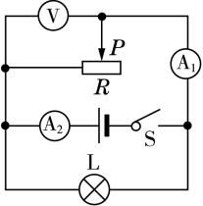
图8.2-3
A．灯泡L变亮
B．电流表示数变小
C．电流表示数变大
D．电压表V示数变小
【思路分析】本题中，电路为并联，确定电路为并联后，电压表所测必为电源电压，故电压表V示数不变；电流表测量R所在支路电流，电流表测量干路电流；滑片P由中点向右移动，R阻值变大，电流表示数变小；并联电路各支路互不影响，故灯泡L所在支路电流不变，灯泡亮度不变；电流表示数等于R与L两支路的电流之和，所以电流表示数变小。
【答案】B
考点3 运用串、并联电路电流、电压关系和欧姆定律解决有关问题(高频考点)
【例4】 如图8.2-4所示，电源电压为18 V且保持不变，电流表接“0～0.6 A”量程，电压表接“0～15 V”量程，灯泡上标有“6 V 3 W”字样，不考虑温度对灯丝电阻的影响，则下列说法正确的是( )
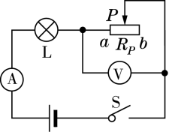
图8.2-4
A．灯泡正常发光时的电流为0.2 A
B．当电流表的示数为0.4 A时，电压表的示数为4.8 V
C．为了保证电路的安全，滑动变阻器允许接入的最大阻值为36 Ω
D．为了保证电路的安全，滑动变阻器允许接入的最小电阻为24 Ω
【思路分析】灯泡正常发光时的电流===0.5 A，灯泡的电阻===12 Ω。
当滑动变阻器接入电路的电阻值增大时，电压表的示数也增大，当电压表的示数增大到15 V时，为滑动变阻器允许接入电路的最大阻值，==，=60 Ω。
当滑动变阻器接入电路的电阻值减小时，电路中的电流增大，要同时考虑到电流表的量程和灯泡的额定电流，当电流表的示数增大到0.5 A时，为滑动变阻器允许接入电路的最小阻值，R===36 Ω，=36 Ω－12 Ω=24 Ω。
【答案】D
【例5】 将标有“10 Ω 1 A”和“15 Ω 0.6 A”的两只电阻并联起来，干路允许通过的最大电流是( )
A．1 A B．0.6 A C．1.5 A D．1.6 A
【思路分析】此类求极值的问题，把握好“串联抓电流，并联抓电压”的基本思路；本题中，“10 Ω 1 A”的电阻允许加在两端的最大电压为10 V，“15 Ω 0.6 A” 的电阻允许加在两端的最大电压为9 V；“并联抓电压”，抓较小的电压，即9 V；此电压下，通过两电阻的电流分别为0.9 A、0.6 A，干路中的电流为两者之和。
【答案】C
考点4 实验探究电流、电压、电阻间的关系(高频考点)
【例6】 (2015·北京中考)实验桌上有一个电学器件，该器件由两个定值电阻、并联组成，且被封闭在一个透明的有机玻璃壳内，如图8.2-5甲所示。a、b是该器件的两个外露接线柱，电阻的阻值为20 Ω，电阻的额定电压为6 V。科技小组同学测得通过该器件的电流I和其两端电压U的数值，并绘制成如图乙所示的图像。
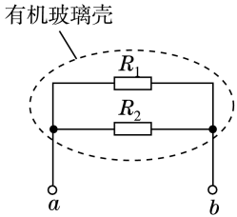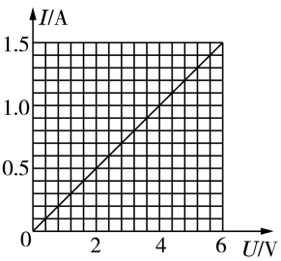
甲 乙
图8.2-5
求：电阻的阻值。
【思路分析】当a、b两端电压为6 V时，通过电阻的电流===0.3 A。
干路电流I=1.5 A，则通过电阻的电流=1.5 A-0.3 A=1.2 A，故===5 Ω。
【答案】5 Ω

【例7】 在探究通过导体的电流跟导体电阻的关系时，小明同学设计了如图8.2-6所示的电路，其中R为电阻箱，R′为滑动变阻器。实验中测量得到的数据如下表。
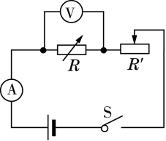
图8.2-6
电压U/V | 3 | 3 | 3 | 3 | 3 | 3
电阻R/Ω | 5 | 6 | 10 | 15 | 20 | 30
电流I/A | 0.6 | 0.5 | 0.3 | 0.2 | 0.15 | 0.1
(1)滑动变阻器R′在此实验中的主要作用是_______________________________________ 。
(2)分析表中的数据，可以得出的结论是_____________________________________________。
【思路分析】(1)滑动变阻器R′的主要作用是保护电路；通过调整R′的阻值，使电阻箱R两端的电压保持不变。(2)导体两端的电压为3 V不变时，通过导体的电流I与导体的电阻R成反比，关系式为I=。
【答案】(1)保护电路；通过调整R′的阻值，使电阻箱R两端的电压保持不变
(2)导体两端的电压不变时，通过导体的电流与导体的电阻成反比
基础训练
一、单项选择题
1．酒精测试仪可检测驾驶员是否酒后驾车，如图8.2-7是它的原理图。酒精气体传感器的电阻与酒精气体的浓度成反比，如果测试到的酒精气体浓度越大，那么( )
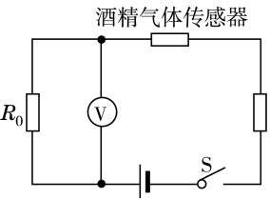
图8.2-7
A．传感器的电阻越大
B．通过传感器的电流越小
C．传感器两端的电压越大
D．电压表的示数越大
答案：D
2.在图8.2-8所示的电路中，电源两端的电压为6 V且保持不变，=10 Ω，为用半导体材料制成的热敏电阻(其阻值随温度的升高而减小)。当开关闭合后，下列说法中正确的是( )
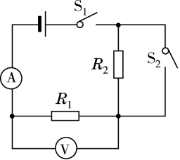
图8.2-8
A．闭合开关，被短路，电流表示数为零
B．闭合开关，电压表的示数小于6 V
C．断开开关，当热敏电阻的温度升高时，电压表示数与电流表示数的比值不变
D．断开开关，当热敏电阻的温度升高时，电流表示数变大，电压表示数不变
答案：C
3．在图8.2-9所示的电路中，电源两端电压为6 V并保持不变，定值电阻的阻值为10 Ω，滑动变阻器的最大阻值为50 Ω。当开关S闭合，滑动变阻器的滑片P由b端移到a端的过程中，下列说法中正确的是( )
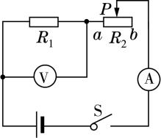
图8.2-9
A．电压表的示数变大，电流表的示数变小
B．电流表和电压表的示数都不变
C．电流表的示数变化范围为0.2 A~0.6 A
D．电压表的示数变化范围为1 V~6 V
答案：D
二、填空题
4．甲、乙两个定值电阻，甲标有“16 Ω 1.5 A”、乙标有“22 Ω 0.5 A”。现把它们串联起来，为保证电阻工作安全，则该串联电路两端允许加的最大电压为___________V。
答案：19
5.甲、乙两个定值电阻，甲标有“44 Ω 24 V”、乙标有“22 Ω 11 V”。现把它们并联起来，为保证电阻工作安全，则干路中允许通过的最大电流为___________A。
答案：0.75
三、实验探究题
6．某同学在探究电流与电压关系时，取一个定值电阻(其阻值不随温度变化)和一只小灯泡作为研究对象，并分别测量了多组通过它们的电流与其两端对应的电压，然后根据测得的数据在坐标纸上分别画出如图8.2-10所示的甲、乙两条I-U图线。根据图线可知，___________(选填“甲”或“乙”)是定值电阻的I-U图线；这个定值电阻阻值的测量值是___________Ω；小灯泡的电阻随其两端电压的升高而变___________(选填“大”或“小”)。
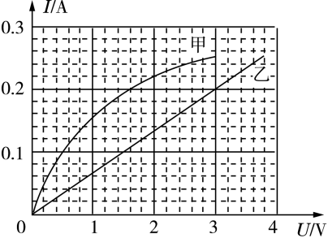
图8.2-10
答案：乙 15 大
拓展提高
1．(多选)下列说法中正确的是( )
A．公式I=表示：在导体电阻一定时，通过导体的电流跟导体两端的电压成正比
B．公式R＝表示：导体的电阻与其两端的电压成正比，与通过它的电流成反比
C．一个用电器工作时有电流通过，则该用电器两端的电压一定不为零
D．绝缘体一定有电阻，导体一定没有电阻
答案：AC
2.如图8.2-11所示，电源两端的电压为20 V不变，用滑动变阻器调节灯泡两端的电压。已知灯泡电阻为5 Ω，滑动变阻器的最大电阻为20 Ω，当滑动变阻器的滑片从a端移到b端的过程中，灯泡两端的电压变化范围是( )
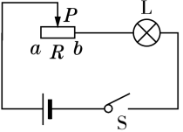
图8.2-11
A．20 V～4 V B．0 V～20 V
C．8 V～20 V D．4 V～20 V
答案：D
3．在图8.2-12所示的电路中，电源两端的电压保持不变。闭合开关S，在滑动变阻器的滑片P向右滑动的过程中，电压表、电流表示数的变化情况是( )
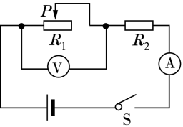
图8.2-12
A．电压表、电流表示数均变大
B．电压表、电流表示数均变小
C．电压表示数变大，电流表示数变小
D．电压表示数变小，电流表示数变大
答案：C
4.在图8.2-13所示的电路中，电源两端电压保持不变。闭合开关后，当滑动变阻器的滑片P由中点向右移动时，下列判断中正确的是( )
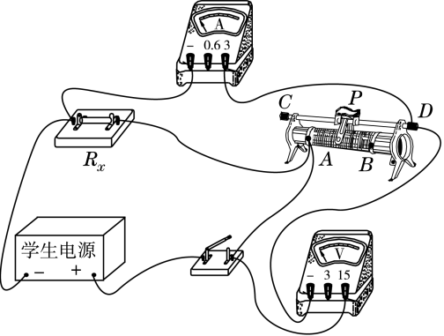
图8.2-13
A．电流表和电压表的示数都增大
B．电流表和电压表的示数都减小
C．电流表的示数减小，电压表的示数不变
D．电流表的示数减小，电压表的示数增大
答案：C
5．如图8.2-14所示，电源电压恒为8 V，电压表量程为0～3 V，滑动变阻器的规格为“20 Ω 1 A”，灯泡L标有“6 V 3 W”字样。若闭合开关S，两电表示数均不超过所选量程，灯泡两端的电压不超过额定电压，忽略灯泡电阻的变化，则下列说法正确的是( )
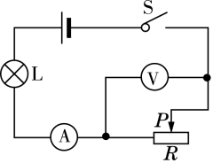
图8.2-14
A．电流表的量程应选0～3 A
B．电压表示数的变化范围为0～3 V
C．滑动变阻器的阻值变化范围为4 Ω～7.2 Ω
D．滑动变阻器的最大功率为1 W
答案：C
6．(多选)如图8.2-15所示，电路中有四盏规格完全相同且额定电压均为6 V的小灯泡，电源两端电压为6 V且保持不变。当只闭合开关时，灯都不发光；当只闭合开关时，灯和均发光；当只闭合开关时，灯正常发光。电路中可能发生的故障是( )
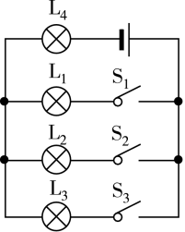
图8.2-15

A．灯断路 B．灯短路
C．灯短路 D．灯断路
答案：AC
7.如图8.2-16所示电路，闭合开关S时，灯泡、都不亮。若电路中的故障是灯断路，用一块电压表查找故障，闭合开关S，下列说法中正确的是( )
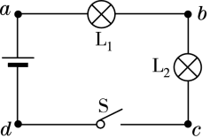
图8.2-16
A．电压表接在b、c两点间，电压表示数接近电源电压
B．电压表接在a、b两点间，电压表示数接近电源电压
C．电压表接在c、d两点间，电压表示数为0 V
D．电压表接在a、d两点间，电压表示数为0 V
答案：BC
8．在探究电阻两端的电压跟电流的关系时，小东选用了两个定值电阻、分别做实验，他根据实验数据画出了如图8.2-17所示的图像，请根据图像比较电阻与的大小，则。(选填“大于”“等于”或“小于”)
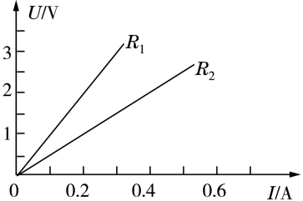
图8.2-17
答案：大于
9.小亮计划做“探究通过导体的电流I跟电阻R的关系”的实验。他根据实验电路图，在实验桌上连接了如图8.2-18甲所示的实验电路，实验桌上还有多个阻值已知的不同的定值电阻。小亮要利用这些器材进行实验探究。
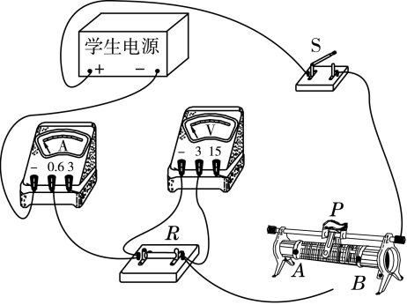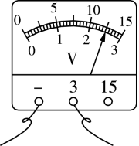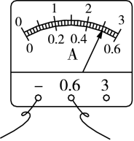
甲 乙 丙
图8.2-18
(1)请你画出正确的实验电路图。
(2)若滑动变阻器的滑片P向右移动，接入电路的电阻值变小，则应将滑动变阻器的接线柱___________连入电路(选填“A”或“B”)。
(3)小亮的探究实验主要步骤如下：
①闭合开关S，调节滑片位置，使电压表有合适的示数U，读出此时电流表的示数I，并把R、U、I记录在数据表格中。
②调节滑动变阻器的滑片，改变R两端的电压，并把U、I记录在数据表格中。
③仿照步骤②，再做四次实验，并把实验数据记录在表格中。
请你根据以上叙述回答下列问题：
(4)小亮计划探究的问题中的自变量是___________。
(5)根据以上实验步骤可知，小亮实际探究的是通过导体的电流I与___________的关系。
(6)针对小亮计划探究的问题，在实验步骤②中，正确的操作方法应是：断开开关S，改变___________，再闭合开关S，调节滑动变阻器的滑片位置，使___________，并把R、I记录在数据表格中。
(7)在某次实验中，两电表的示数如图8.2-21乙、丙所示。此时电流表的示数为___________A，电阻为___________Ω。
答案：(1)图略 (2) B (4)R (5)U (6)R R两端的电压一定 (7)0.5 5
10．图8.2-19甲、乙所示分别是李浩和张颖在“探究电流、电压、电阻关系”时设计的电路：
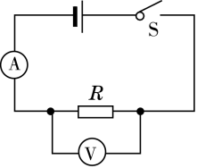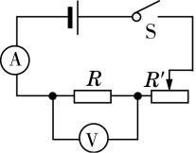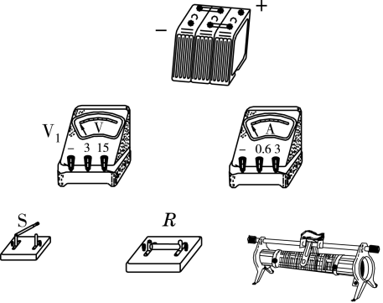
甲 乙 丙
图8.2-19
张颖用图乙所示的电路研究电流跟电压、电阻之间的关系，选择了如图丙所示的器材(电源电压为6 V，定值电阻为10 Ω)，请你帮她连接电路(用铅笔画线代替导线)。
通过实验她得到了下表所列数据：
表1
导体的电阻R=10 Ω
电压U/V | 1 | 2 | 3
电流I/A | 0.1 | 0.2 | 0.3
表2
导体两端的电压U= V
电阻R/Ω | 5 | 10 | 15
电流I/A | 0.6 | 0.3 | 0.2
(1)分析表1中的数据，可归纳出的结论是______________________________________。
(2)完成表2，分析表2中的数据，可归纳出的结论是___________________________________ 。
(3)在连接电路时，有甲“10 Ω 1 A”和乙“50 Ω 1 A”两个滑动变阻器可供选择，则应该选择变阻器___________ (选填“甲”或“乙”)连入电路，才能保证实验顺利进行。张颖在闭合开关S后，发现两电表的指针正常偏转，但总在晃动，无法准确读数，造成此现象的原因可能是___________。
(4)某小组同学用如图乙所示的电路，来研究通过导体的电流跟导体电阻的关系时，其中R为定值电阻。他第一次实验用的定值电阻为5 Ω，闭合开关后，记下电流表的示数为0.6 A，他第二次实验仅将定值电阻的阻值换为10 Ω，闭合开关后记下电流表的示数不等于0.3 A,由此他认为电流跟电阻不成反比，他的结论是___________的，原因是______________________________________ 。
(5)你认为李浩和张颖哪种设计更合理？说明理由。
答案：实物图连接省略
(1)电阻一定时，电流和电压成正比
(2)3电压一定时，电流和电阻成反比
(3)乙用电器接触不良
(4)错误因为他在实际操作中并没有保证定值电阻两端的电压是一定的
(5)张颖更合理，因为张颖设计的电路可以通过调节滑动变阻器来保证定值电阻两端的电压一定。而李浩的则不能。
11.小彬用如图8.2-20所示的实验器材探究“电流与电阻的关系”。电源电压恒为6 V，滑动变阻器上标有“20 Ω 2 A”字样，阻值分别为 5 Ω、10 Ω、20 Ω、50 Ω的定值电阻各一个。
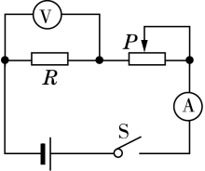
图8.2-20
(1)小彬先把5 Ω的电阻连入电路，闭合开关S，将电流表的示数记录在下面的表格中，然后把5 Ω电阻分别换成10 Ω、20 Ω电阻，并将相应的电流表示数也记录在下面的表格中。
电阻R/Ω | 5 | 10 | 20
电流I/A | 0.4 | 0.3 | 0.2
小彬计划探究的问题中的自变量是___________；你认为小彬探究过程中应改进的是____________________________________________________________________________。
(2)改进后，小彬再次进行实验，记录的多组数据如下表所示。分析数据可得出结论：_____
______________________________________。
实验次数 | 电阻R/Ω | 电流I/A
1 | 5 | 0.60
2 | 10 | 0.30
3 | 20 | 0.15
(3)实验结束后，小彬又产生了新的疑问“在此实验中能否换用50 Ω的定值电阻进行实验？”你认为是否可以，并说明理由_________________________________ 。
答案：(1)电阻更换电阻时，调节滑动变阻器的滑片，保持电阻R两端的电压不变
(2)在电压一定的情况下，电阻越大，流过电阻的电流越小
(3)不可以，因为滑动变阻器的最大阻值太小，无法保持电压表的示数为3 V
12．如图8.2-21所示，小灯泡L上标有“6 V 0.5 A”字样。闭合开关S，小灯泡正常发光，电流表示数为1.5 A。求：
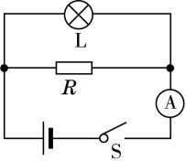
图8.2-21
(1)小灯泡L正常发光时通过灯丝的电流；
(2)定值电阻R的阻值。
答案：(1)I=0.5 A(2)R=6 Ω
13.如图8.2-22所示，电源两端电压U保持不变。当开关S、闭合，断开时，电流表的示数为0.9 A；当开关S闭合，、断开时，电流表的示数为0.6 A；当开关S、、都闭合时，电流表的示数为1.2 A。已知=10 Ω。求：
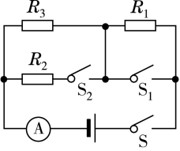
图8.2-22
(1)电源两端电压U；
(2)电阻的阻值；
(3)电阻的阻值。
答案：(1) U=9 =5 Ω(3) =30 Ω
实战演练
1．(2016·北京中考)小英按图8.2-23甲所示的电路图连接实物图，测量电阻的阻值。闭合开关S，调节滑动变阻器的滑片P后，观察到电压表和电流表的示数分别如图乙、丙所示，则电压表的示数为___________V，电流表的示数为___________A，待测电阻的阻值为___________Ω。
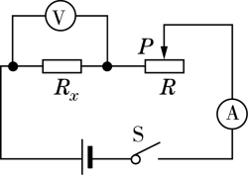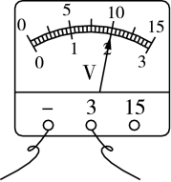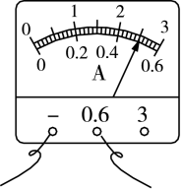
甲 乙 丙
图8.2-23
答案：20.54
2.(2014·北京中考)如图8.2-24所示的电路中，电源两端的电压不变，定值电阻R的阻值为。闭合开关S，当滑动变阻器接入电路中的电阻值为10 Ω时，电压表的示数为。断开开关S，把电阻R换成阻值为的另一定值电阻，闭合开关S，调节滑动变阻器滑片P的位置使电压表的示数仍为，则此时滑动变阻器接入电路中的电阻值为___________Ω。
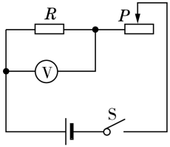
图8.2-24
答案：30
3．(2016·海淀一模)图8.2-25是小明设计的测量未知电阻阻值(约为200 Ω)的电路图。他从实验室选取了如下器材：电源(电压恒为3 V)、滑动变阻器R(标有“200 Ω 1.5 A”的字样)，电流表(量程为0～0.6 A，分度值为0.02 A)和电压表(量程为0～3 V，分度值为0.1 V)各一块，开关1个，导线若干。则
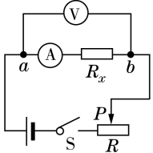
图8.2-25
(1)测量未知电阻的原理是___________；
(2)小明发现采用上述方法和器材并不能测出的阻值。请你分析其中的原因是：_____________________________________________________ 。
答案：(1)R= (2)电流太小，所以电流表无法测量

4．(2016·房山一模)在如图8.2-26所示的电路中，闭合开关S，当滑动变阻器的滑片P向右移动时，电压表、电流表示数的变化情况是( )
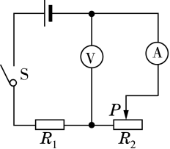
图8.2-26
A．电压表示数变大，电流表示数变小
B．电压表示数变小，电流表示数变大
C．电压表、电流表示数均变大
D．电压表、电流表示数均变小
答案：A
5.(2016·丰台一模)2016年修正后的《道路交通安全法》对饮酒后驾驶机动车有了更严格的处罚。用酒精测试仪可以检测驾驶员是否酒后驾车。如图8.2-27所示是一种酒精测试仪的原理图，为一个定值电阻，为酒精气体传感器，它的阻值随酒精气体浓度的增大而增大，电源电压不变，闭合开关S，检测时，如果驾驶员呼出的酒精气体浓度越大，那么下列说法正确的是( )
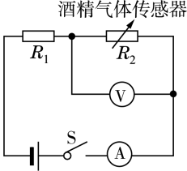
图8.2-27
A．电压表示数越大 B．电压表示数不变
C．电流表示数不变 D．电流表示数越大
答案：A
6.(2016·房山一模)通过实验探究小灯泡电阻随其两端电压的变化情况。实验时使用的是额定电压为2.5 V的小灯泡，通过实验测出了若干组小灯泡两端的电压和通过灯丝的电流，并根据实验数据绘出了如图8.2-28所示的图像。由图像可知，小灯泡两端电压为2 V时，通过小灯泡的电流为___________A，此时小灯泡的电阻为___________Ω；在实验过程中，随着小灯泡两端电压的变大，小灯泡的电阻值___________(选填“保持不变”“变小”或“变大”)。
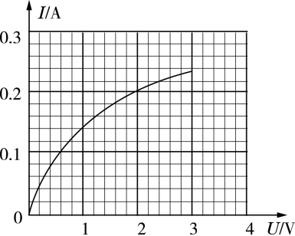
图8.2-28
答案：0.2 10 变大
7．(2016·丰台一模)在利用“伏安法”测量灯泡电阻R的阻值的实验中：
(1)闭合开关S前，应把图8.2-29甲中滑动变阻器的滑片P置于最___________(选填“左”或“右”)端。
(2)连好电路，闭合开关S，灯泡L不亮，电压表示数为零。将电压表分别正确并联在AB、AC、AD两端，发现＝＝0，＞0。请判断，发生故障的是____________________________________________。
(3)排除故障并检查电路连接正确后，闭合开关S，滑动变阻器的滑片P滑动到某一位置时，电压表的示数如图乙所示，电流表的示数如图丙所示，则电压表的示数为___________V，电阻R的阻值为___________Ω。
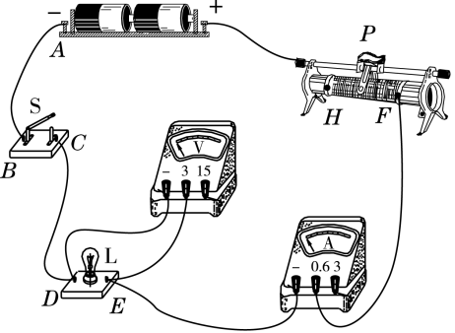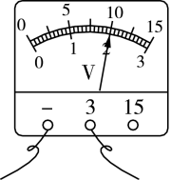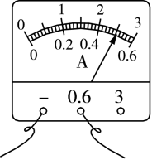
甲 乙 丙
图8.2-29
答案：(1)左 (2)C、D两端 (3)24

